Pożyczka gotówkowa – przejrzysty proces online
Pożyczka gotówkowa to tradycyjna forma finansowania, która pozwala uzyskać środki pieniężne bezpośrednio na konto klienta. Procedura charakteryzuje się prostymi zasadami i pełną przejrzystością warunków – wszystkie informacje o kwocie, kosztach i terminach spłaty są dostępne przed podpisaniem umowy. Cały proces odbywa się w pełni online, z zachowaniem bezpieczeństwa danych osobowych.
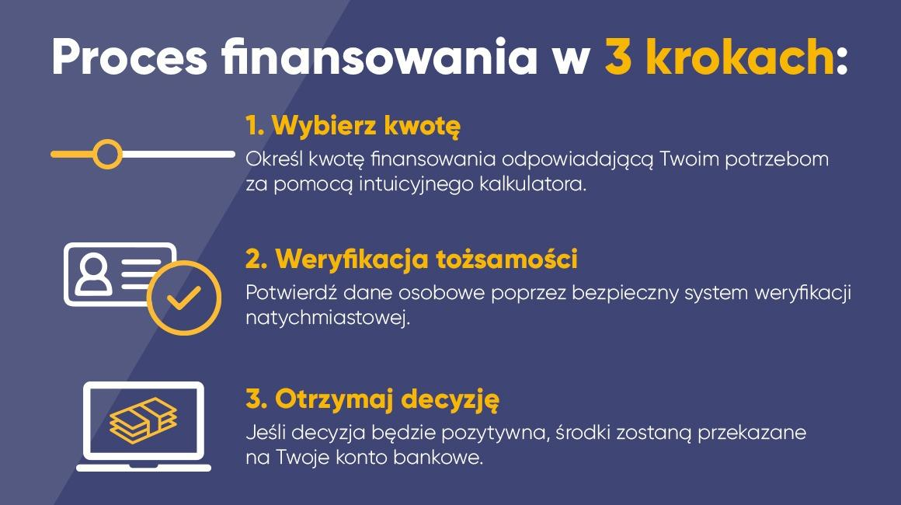
Proces obejmuje trzy kroki: wybór kwoty, weryfikacja danych osobowych oraz otrzymanie decyzji od pożyczkodawcy. Jeśli wydana decyzja jest pozytywna, środki trafiają na konto zwykle tego samego dnia. Dzięki temu użytkownik dokładnie rozumie przebieg procedury i wie, czego oczekiwać po weryfikacji, bez konieczności osobistego kontaktu z pożyczkodawcą.
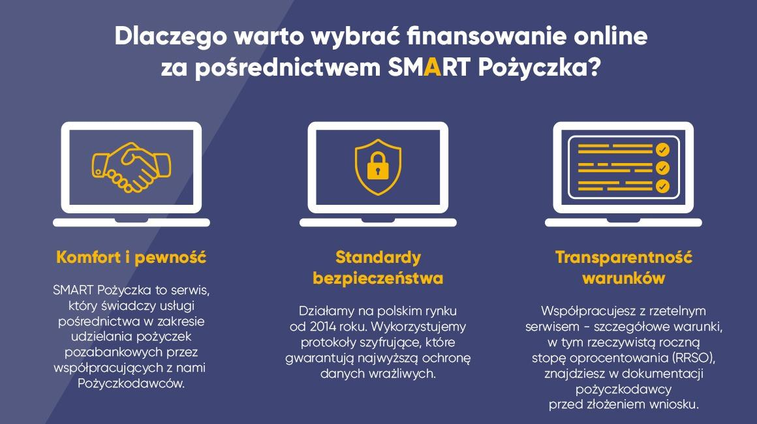
Więcej informacji na temat pożyczek można znaleźć na stronie: https://smartpozyczka.pl/

